CASOS DE PYMES PARA PRENSA
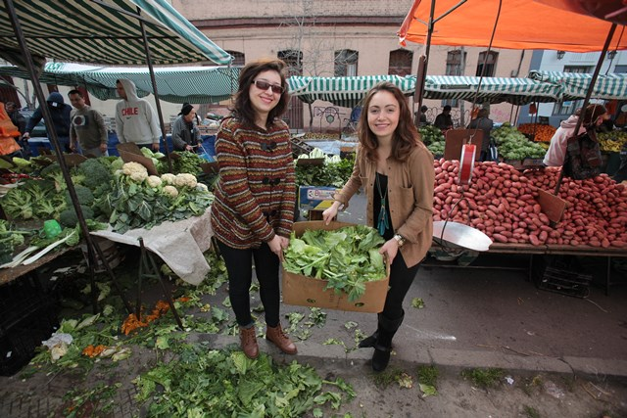
Región Metropolitana: Transformando Desechos en Snack Ultra Sanos
Se estima que casi un tercio de los alimentos que se producen en el mundo para el consumo humano- cerca de 1.300 millones de toneladas al año- se pierden o desperdician, según consigna FAO. En Chile, la realidad no es muy distinta puesto que un estudio de la Universidad de Talca determinó que un 95% de la población reconoció bota la comida de manera periódica. Viendo este escenario y con las ganas de contribuir a mejorar la alimentación de la población, es que un grupo de jóvenes profesionales impulsaron Rukai Alimentos, en ejemplo de Pyme sostenible, que busca reciclar los remanentes de frutas y verduras de ferias libres para transformarlos en snack saludables con fuerte componente nutricional. “Hemos realizado con convenio de colaboración con el Mercado Mayorista Lo Valledor y la Confederación de Ferias Libres (Asof) para retirar tallos de verduras, pepas y hojas, antes de que caigan al suelo y que normalmente se pierden. Son partes de las verduras que poseen mismo valor nutricional y que la gente desconoce, muchas veces se cortan y van a parar al suelo”, destaca Francisca Silva una de los profesionales que junto a Ornella Tiboni componen Rukai Alimentos. La idea de este emprendimiento es trasladar los remanentes orgánicos a una fábrica especial, que mediante un proceso de deshidratación especial lo transformará en un producto alimenticio de alto potencial nutricional, que pretenden ofertar en tiendas especializadas, en bolsas de 40 gramos y a un valor, que bordeará entre los 600 y 700 pesos.
Contacto: María Francisca Silva Cel: +56 9 81510647. www.rukai.cl Facebook/RukaiAlimentos
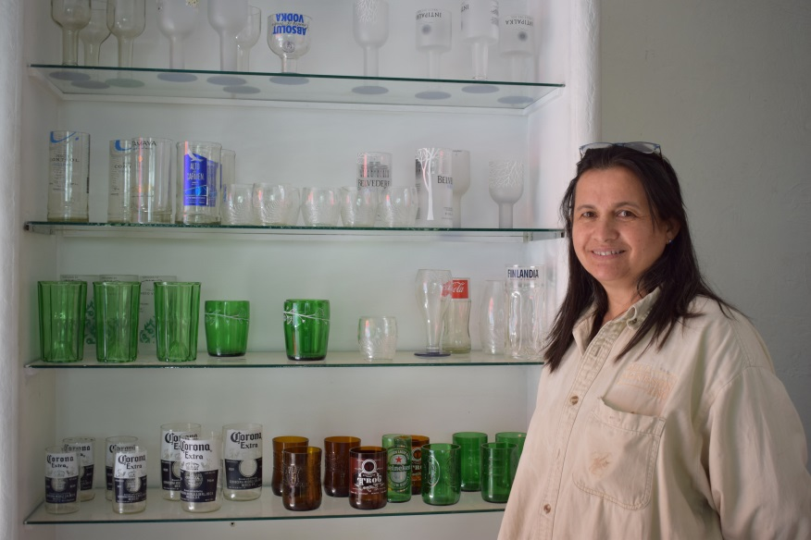
Calypso Chile y el amor por el vidrio
Calypso Chile es una Pyme familiar que nace hace 20 años, en la comuna de La Reina, dedicada a la elaboración de artículos de vidrio y que ha pasado por varias etapas de crecimiento, desde instalarse con 9 tiendas y kioskos en los malles hasta hoy, que están radicados en su domicilio, desarrollando todo tipo de adornos en vidrio, vitreaux, platos, artículos religiosos y de Navidad, que mayormente exportan a Europa, Estados Unidos y Japón. Marcela Cofré, dueña de Calypso, recuerda que el destino de sus productos se internacionalizaron a partir de su participación en la Feria Ambiente de Frankfurt, en el año 2004, donde participan 4.500 expositores del mundo. En el tiempo, han abordado con dedicación la sostenibilidad en su negocio, desde lo medioambiental y social. “En lo primero, usando como materia prima vidrios de ventanas recicladas y, hace poco tiempo, a partir de botellas que obtenemos de centros de recicladores de la zona sur de Santiago, implementando la marca Green Glass, orientada a la elaboración de vasos, y desde lo social, entregamos empleo a 13 personas con contrato y estabilidad laboral”. Son miembros garantizados de la Asociación Mundial de Comercio Justo (WFTO) y empresa B certificada. Ello implica que cumplen con ciertos estándares rigurosos para entregar un producto que no daña el medioambiente y que, en su proceso de elaboración, brinda un trato justo a sus empleados, dignificando a toda la cadena de actores. Esto y mucho más en la Primera Expo Soyunapyme​ sostenible que se realizará en marzo, en las regiones de Atacama, Bío Bío y Valparaíso, eventos convocados por Unapyme y apoyados por Sercotec Chile y Corfo. Infórmate en www.soyunapyme.cl
Contacto: Marcela Cofré: 222735320 www.calypsochile.com
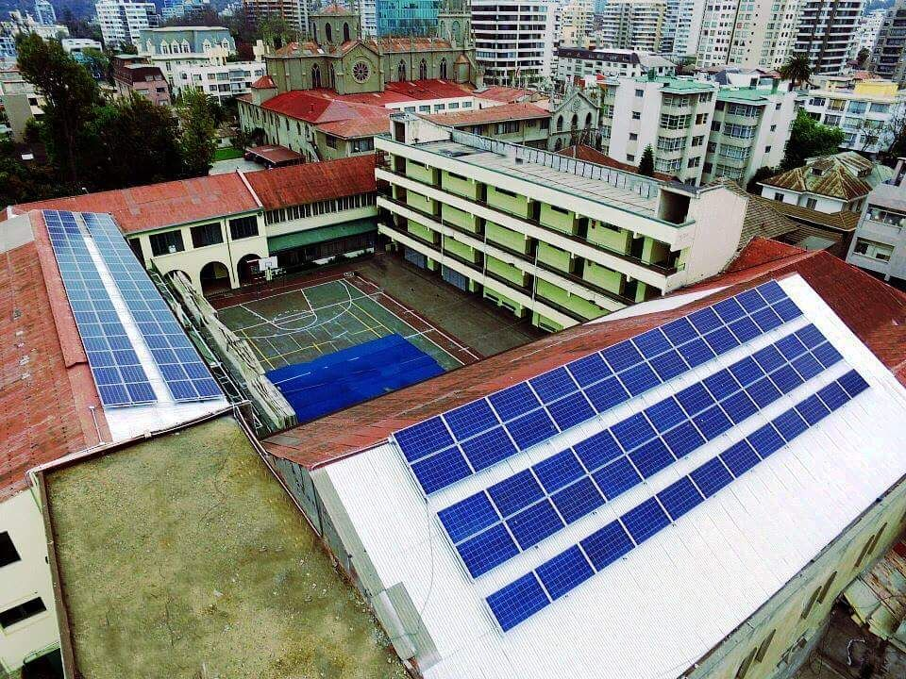
Valparaíso: La Pyme que asesora a pequeñas instalaciones y particulares en uso eficiente de la energía
Enfocada al uso eficiente de la energía, ya sea en uso domiciliario, comercial o industrial. A ello se dedica Solar y Led, Pyme radicada en Viña del Mar, Región de Valparaíso, que presta asesorías integrales a particulares y pequeñas instalaciones. En forma concreta, lo que realizan este grupo de 5 ingenieros en distintas disciplinas es a orientar a quienes deseen implementar proyectos que apunten a modelos de autogeneración de energía, sin necesidad de depender de generadoras y distribuidoras eléctricas que contaminan en sus operaciones. “Ofrecemos alternativas limpias y sustentables para la generación de la energía requerida por las empresas. Como bien sabes todas las empresas generan externalidades positivas y negativas, en donde nuestra misión es fortalecer y promover las externalidades positivas y disminuir las negativas, así como la seguridad para el entorno y trabajadores en temas eléctricos”, sostiene John Chan uno de los integrantes y gestores de Solar y Led. Actualmente están ad portas de inaugurar un proyecto en un colegio, que generará su propia energía en un cien por ciento, y en una parroquia de la región.
Contacto: Yon Chan +56 997843299
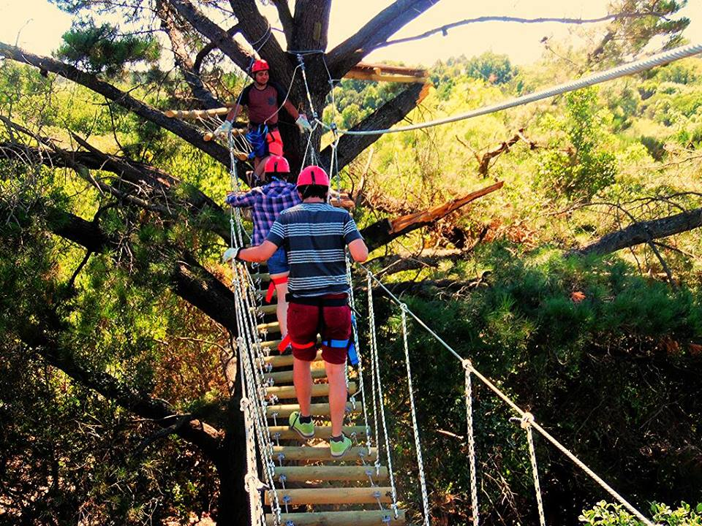
Bio Bio
Canopy y Trekking Agua Morena: Turismo Consciente por el Medioambiente y Educativo
Un turismo consciente de su entorno y educativo es lo que impulsa Canopy y Trekking Agua Morena, Saltos del Laja, una empresa familiar de ecoturismo, cuyos fuertes son el desarrollo de canopy, trekking y cabalgatas, así mismo idearon el “sendero educativo”, una ruta que se recorre a pie y que se interna por bosques centenarios de la región del Bío Bío, cercano a la zona del Salto del Laja. Es un circuito que busca divulgar la flora y fauna nativa de un ecosistema único existente en el lugar, así lo destaca Freddy Rodriguez el dueño de esta Pyme turística que enfatiza entrega empleo y se asocia con empresas familiares turísticas de la región, de cabañas, hoteles y camping. La sustentabilidad, dice, la implementan en el tipo de turismo que implementa, que no depreda nada del ecosistema “todo es con sumo respeto de la naturaleza, además que educamos”, afirma. Para contactarlo Freddy Rodriguez Cel: +56 9 67048096 correo: fdequillo@hotmail.com Página web: http://www.aguamorena.saltosdellaja.com/ Facebook: https://www.facebook.com/Canopy-y-Trekking-Agua-Morena-Saltos-del-Laja-1584566035090966/
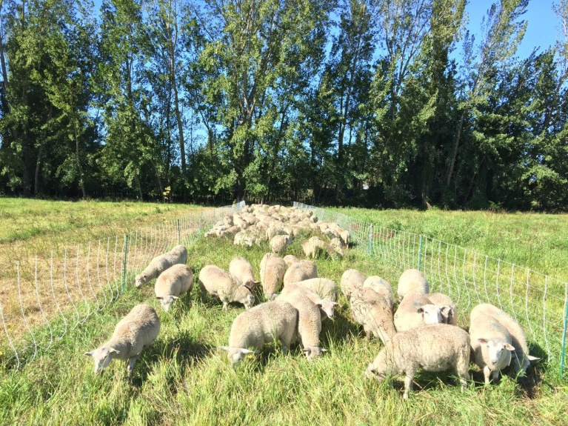
BioLamb: Producción de carne ovina sana y gourmet
Si hay algo que saben los gestores de Biolamb S.A es de carne de cordero y su producción en distintos cortes y formas. Costillar a la francesa, ribs de cordero si hueso, entraña de cordero, chuletas, son parte de los productos que ofrecen envasados al vacío y congelados. Es una empresa asociativa, compuesta por 11 socios, de los cuales 8 son productores de corderos en la región del Bío Bío. Se especializan en una producción gourmet y premium, llegando principalmente a casinos, hoteles y restaurantes de la región, ya que la producción- si bien no es alta actualmente (10.000 kilos en su primera temporada)-, sus creadores afirman que les interesa más que masificar un producto, es ofrecer una carne de cordero distinta, especial, innovadora, más sana, con menor porcentaje de grasa. Se preocupan de fomentar una producción medioambientalmente limpia, acogiéndose a Buenas Prácticas Ganaderas, no utilizando fertilizantes prohibidos sino priorizando los abonos naturales, así mismo se preocupan de generar un sistema de pastoreo rotativo, en potreros adaptados para ello. Desde lo social, incorporan el concepto de responsabilidad alimentaria y trazabilidad al plato. En síntesis una carne tratada de manera especial y producida como tal, sin hormonas ni antibióticos, sostiene uno de sus impulsores Pablo Jara. Se encuentran en implementación de un sistema de trazabilidad electrónica por Radio Frecuencia. Cel: +569 96348217 Contacto correo electrónico: pjara@biolambsa.cl Facebook/ https://www.facebook.com/biolamb/?fref=ts Página web: https://www.biolambsa.cl/
Atacama
Pyme Destacada: Yakka y sus atrapa niebla
YAKKA (del quechua: Yaku, que significa agua y Katari, serpiente) es una tecnología ideada por 4 profesionales de las áreas de ingeniería industrial, comercial y diseño de la Región de Atacama. La misión desarrollada por el equipo de emprendedores de Atacama es recoger agua a partir de la niebla, siendo una alternativa para la obtención del recurso hídrico en áreas como la agricultura.
Los Yakka son módulos en forma de esfera con un diámetro de 60 cms., que se instalan a tres metros de altura, y que en su interior poseen una turbina que recolecta agua de la niebla-en esta primera etapa-, generando fuerza centrífuga y permitiendo el sistema de riego por goteo. Esta idea nace hace un año, una tecnología que prontamente será aplicada en terrenos agrícolas desérticos cercanos a la ciudad de Copiapó. Han obtenido reconocimiento de entidades públicas y privadas mediante la adjudicación del Programa Capital Semilla de Corfo y de Invierta Comunidad, apoyado por la incubadora de negocios Chrysalis en Atacama y la Minera Candelaria. Sus gestores dicen que este sistema es netamente sostenible, porque no genera impacto medioambiental, en el uso de los materiales en que está fabricado el módulo, además de utilizar agua que se genera a partir de la niebla, un recurso que se pierde.
Los Yakka pueden funcionar en cualquier región del país que posea las condiciones meteorológicas costeras, con altos índices de humedad. “Esta tecnología es altamente rentable, ya que hemos constatado que la inversión se recupera en 3 años, para una hectárea de riego, resultados bastante más atractivos si se compara con otros sistemas tradicionales de obtención de agua por canales subterráneos. Pretendemos llegar a viñedos y plantaciones de otras regiones”, señala Alejandro Abarcia Gerente de Yakka, una de las Pymes que estarán presentes mostrando avances e innovaciones en la Primeras Expo Soyunapyme Sostenible, evento organizado por la Unapyme y apoyado por Corfo y Sercotec, que se realizará en la ciudad de Copiapó los días 9 y 10 de marzo, en la Plaza de Armas de la ciudad.
Contacto: Alejandro Abarcia Cel: +56 988917537
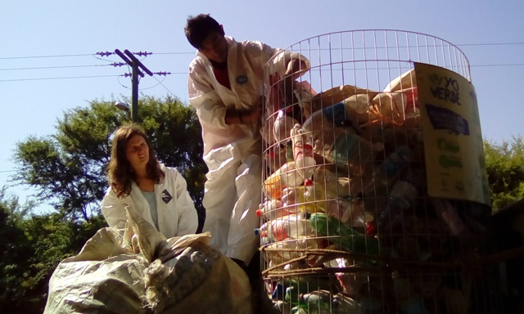
Valparaíso:
Pëtrün y Yo Verde, la preocupación por los desechos
Entre Yo Verde, una ONG sin fines de lucro pero con enorme potencial como modelo de negocios, y la Consultora Pëtrün (que en mapudungun significa abundancia) se mueve Cristóbal Pinochet, un ad portas egresado de administración de empresas de la Universidad Católica de Valparaíso, que decidió antes de titularse emprender con iniciativas sostenibles, que ayudaran a la comunidad, focalizándose al tratamiento de los desechos y el reciclaje. Hace tres años creó Yo Verde, organización que a su juicio la mayor contribución que ha realizado es gestar alianzas público- privadas para levantar proyectos de reciclaje, que normalmente se ven truncados por falta de recursos para su implementación. En Limache, región de Valparaíso, han podido instalar 28 puntos limpios de reciclaje de botellas plásticas Pet 1, recolectando 1 tonelada de botellas mensualmente, que van a un centro de acopio para su proceso de reciclaje, material que venden y a posterioridad se transforman en tubos, ductos de construcción y otros elementos. Comenta que la colaboración pública ha posibilitado tener a disposición los camiones de basura, por parte del Municipio, para el retiro del material a lo menos 2 veces a la semana. Paralelamente, con el dinero que obtienen de la venta de las botellas, realizan capacitaciones a la comunidad, juntas de vecinos, para enseñar a separar la basura y a concientizar al respecto. Cristóbal ve en su idea un modelo de negocio en el mediano plazo, donde la colaboración de estamentos públicos y privados es fundamental, porque “solucionamos un tremendo problema a los gobiernos comunales, de reducir basura y el impacto que genera”. Paralelamente, creó la Consultora Medioambiental Triple Acción Pëtrün, que asesora a empresas y organizaciones que deben hacerse cargo de sus desechos obligatoriamente, a partir de ya promulgada la Ley para la gestión de residuos y la responsabilidad extendida al productor (REP).
Cristóbal Pinochet. Cel: +56 981565378. cristobal.pinochet@gmail.com -www.yoverde.cl Twitter @crismind
www.linkedin.com/in/crismind

Contacto comunicaciones, reportajes y casos de Pymes sostenibles a entrevistar:
Marta Péndola – Comunicaciones Expo Soyunapyme Sostenible
Cel y whatsapp: +56 9 71403043
Correo: comunicaciones@soyunapymesostenible.cl

Sitio de nuestra Expo: http://soyunapyme.cl/primera-expo-soyunapyme-sostenible/
Facebook Soyunapyme: https://www.facebook.com/soyunapyme/
Twitter @Soyunapyme: https://twitter.com/SOYUNAPYME
Youtube (Soyunapyme TV) https://www.youtube.com/channel/UCZlH9mOOS1ihBjYkFhRoiwA Instagram/Soyunapyme https://www.instagram.com/soyunapyme/

